La traite des fourrures & la société au H-C

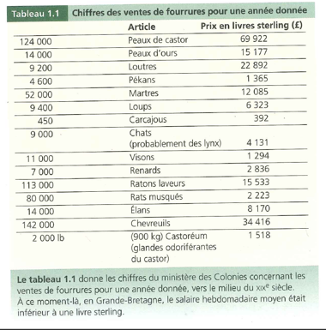

Regardez le tableau 1.1 – Est-ce une source primaire ou secondaire?

- Qu’est-ce que vous remarquez ?
______________________________________________________________________________________________________________________________
- Quels sont les animaux qui faisaient partie de la traite de la fourrure ?
______________________________________________________________________________________________________________________________
- Quel animal gagnait le plus d’argent par fourrure ?
______________________________________________________________________________________________________________________________
- Cherchez à l’internet les raisons pour lesquelles on voulait le castoréum.
¸_____________________________________________________________________________________________________________________________
- Quelle source secondaire avez-vous utilisée ?
______________________________________________________________________________________________________________________________

Le Haut-Canada
- Au début du XIXe siècle
  - C’était la colonie la plus récente mais le moins ______________ en Amérique du Nord britannique
- La vie était dure
  - On faisait beaucoup de travail seulement pour avoir des petites ______________

- Une terre « sauvage » parce qu’il y avait beaucoup de ______________
- C’était extrêmement difficile à la ____________________________
  - Ce qui veut dire : __________________________________________

Ferme de brousse, près de Chatham, v. 1838. John Philip Bainbrigge ca. 1838
L’importance des classes sociales
- La classe sociale à laquelle appartenait un immigrant allait déterminer comment il réagissait au H-C
  - Pourquoi ? En arrivant au H-C, on se rendait compte qu’on devenait égal
- Il n’y avait plus la ____________________________ et disponibles
  - Pourtant, en Europe, à cause de la surpopulation, la classe ouvrière était ____________________________
  - Mais en arrivant au H-C, tout le monde devait aider l’un et l’autre

Le Pacte de Famille
- L’élite du H-C
- Un petit groupe qui contribuait au gouvernement du HC
- Ils étaient les descendants des ____________________________
  - Ils croyaient à l’____________________________
  - Ils voulaient conserver des liens avec la ____________________________
- Ils faisaient partie de la majorité du Conseil exécutif** (on reviendra à ceci plus tard)
- Ils étaient extrêmement snobs
  - Club privé
  - Les membres se connaissaient, souvent parce qu’ils avaient les liens de parenté
Ils s’habillent bien et de façon coûteuse, et font scrupuleusement tailler leurs vêtements à la dernière mode de l’heure de façon si universelle qu’ils semblent tous habillés de la même façon… Si le vert est la couleur lui aille ou non, et, si l’une d’elles fait de l’embonpoint, ça ne l’empêche pas d’avoir une demi-douzaine de jupes de plus qu’il n’en faut, et de les porter parce que cette pratique absurde et malsaine est en vogue depuis longtemps.
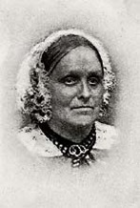
Susanna Moodie
1803-1885

Comment est-ce que Susanna considérait les membres de la Pacte de Famille ?
______________________________________________________________________________________________________________________________

Est-ce qu’elle faisait partie de ce groupe d’élites ? Expliquez votre raisonnement.
______________________________________________________________________________________________________________________________

